Жетістік жолында
Спорт-тәннің саулығы. Атақты жазушы Ғабит Мүсреповтің «Дұрыс жолға қойылған дене шынықтыру ойындары оқу-білім алуға бөгет емес, қайта бойды сергітіп, ойыңа жәрдем ететін нәрсе» деген сөзін біздің бүгінгі кейіпкеріміз, жас та болса шәкірт тәрбиелеп жүрген бапкер Алмат Ниспеков те қостайды. Жас жаттықтырушы сергектік мәдениетті қалыптастыруда спорттың септігі зор дейді.
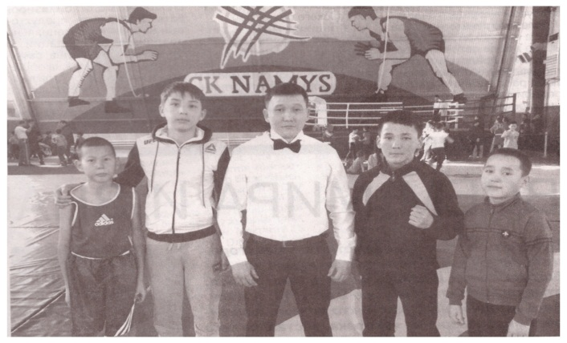
Қаламызда спорт саласын дамыту, шәкірт талабын шыңдау жолында еңбек етіп жүрген жас мамандар жетерлік. Солардың бірі – «Қазақстан» балалар мен жасөспірімдер спорт мектебі бокс үйірмесінің бапкер- жаттықтырушысы Алмат Нақыпбекұлы.
Алмат Нисбеков 1993 жылы кеншілер қаласында дүниеге келген. Алғаш мектеп табалдырығын № 19 мектепте аттап, кейін № 3 орта мектепке ауысты. Бала күннен бастап боксқа деген қызығушылығы арқасында жергілікті спорт мектебіндегі бокс үйірмесіне барады. Спортқа деген ынтасы қаламызға белгілі білікті бапкер, талай шәкіртті шыңдаған спорт ардагері Есіркеп Түсіпбековтің мектебіне алып келеді. 2004 жылдан бастап аталған спорт түрінде шыңдалып, мектеп жасынан түрлі деңгейдегі спорттық жарыстарға қатысады. Біліктілігін арттыра келе Қарағанды құрамасында өнер көрсетіп, шаршы алаңда топ жарады. 2016 жылға дейін былғары қолғапты қолынан тастамай, жарыстарға үзбей қатысып жүреді. Мектепті бітірсімен Қарағанды қаласындағы көпсалалы техникалық колледжне «Дене шынықтыру және спорт» мамандығы бойынша білім алады. 2015 жылы Е.Бөкетов атындағы Қарағанды мемлекеттік университетінің дене шынықтыру факультетіне сырттай оқуға тапсырады. Жоғары білімі бар жас маман өзі өсіп шыңдалған өңірге қайта оралып, 2017 жылдан бастап «Қазақстан» балалар мен жасөспірімдер спорт мектебіне - «Бапкер жаттықтырушы» болып орналасады. 50-ге тарта жасөспірімді бокска баулып, ел мерейін асырар чимпион дайындауға бар жігерін жұмсауда.
- Карантин жағдайында да шәкірттеріне түрлі жаттығуларды үйретуде. Қашықтан жұмыс істесек те, шәкірт талабын шыңдау –басты міндет болып қала береді. Солардың ішінен әлем чимпионын көру мен үшін де үлкен арман. Осы жетістікке жету жолында бар күш жігерімді салуға тырысамын -дейді бапкер.

Нұрлан Қонысбай
Сурет автордікі

№32, 14 тамыз- 4 бет

